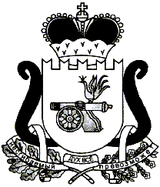

# АДМИНИСТРАЦИЯ ЛЕОНИДОВСКОГО СЕЛЬСКОГО ПОСЕЛЕНИЯ

ЕЛЬНИНСКОГО РАЙОНА СМОЛЕНСКОЙ ОБЛАСТИ

**П О С Т А Н О В Л Е Н И Е**

от 29.07.2013 № 41

Об отмене постановления № 34

от 29.06.2012 года.

На основании письма заместителя Председателя Правительства Российской Федерации - Руководителя Аппарата Правительства Российской Федерации от 27.04.2013 года, письма департамента Смоленской области по информационным технологиям от 03.06.2013 № 1184, Администрация Леонидовского сельского поселения Ельнинского района Смоленской области

п о с т а н о в л я е т:

Признать утратившим силу постановление № 34 от 29.06.2012 года «Об утверждении административного регламента Администрации Леонидовского сельского поселения Ельнинского района Смоленской области по предоставлению муниципальной услуги «Рассмотрение обращений граждан, поступивших в Администрацию Леонидовского сельского поселения Ельнинского района Смоленской области».

Глава Администрации

Леонидовского сельского поселения

Ельнинского района Смоленской области Н.В.Нестерова

.